Р О С С И Й С К А Я Ф Е Д Е Р А Ц И Я

Б Е Л Г О Р О Д С К А Я О Б Л А С Т Ь



АДМИНИСТРАЦИЯ

СЕТИЩЕНСКОГО СЕЛЬСКОГО ПОСЕЛЕНИЯ

МУНИЦИПАЛЬНОГО РАЙОНА «КРАСНЕНСКИЙ РАЙОН»

РАСПОРЯЖЕНИЕ

« 19 » ноября 2014 года № 172-р

**О проведении декады, посвященной**

**Международному Дню инвалидов в 2014 году**

В соответствии с распоряжением администрации муниципального района «Красненский район» от 14 ноября 2014 года № 1206-р «О проведении декады, посвященной Международному Дню инвалидов в 2014 году»:

1. Принять участие в проведении декады, посвященной Международному Дню инвалидов с 03 декабря 2014 года по 12 декабря 2014 года.

2. Утвердить план мероприятий по проведению декады, посвященной Международному Дню инвалидов на территории Сетищенского сельского поселения (приложение).

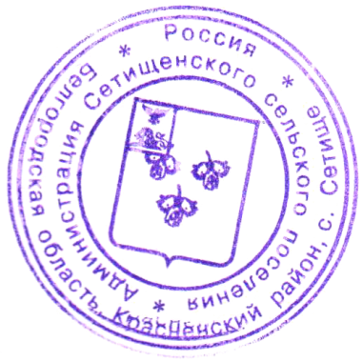3. Контроль за исполнением настоящего распоряжения возложить на главу администрации Сетищенского сельского поселения Федяеву Г.А.

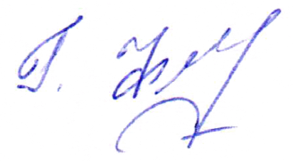

**Глава администрации**

**Сетищенского сельского поселения Г.Федяева**

Приложение

к распоряжению администрации Сетищенского сельского поселения

от « 19 » ноября 2014 г. № 172-р

**План мероприятий**

**по проведению декады, посвященной Международному Дню инвалидов**

|  |  |  |  |
| --- | --- | --- | --- |
| **№ п/п** | **Наименование мероприятий** | **Время проведения** | **Ответственный** |
| 1 | Участие в проведении встреч председателей первичной организации ВОИ с руководителями районных служб | 05.12.2014 года | Шебаниц И.В.  Кудинова И.С. |
| 2 | Организация сбора пожертвований для общества инвалидов | с 12.11.2014 г. по 12.12.2014 г. | Попова О.И. |
| 3 | Проведение встреч на дому с тяжелобольными инвалидами 1 группы с целью выявления нуждаемости в стационарном социальном обслуживании | постоянно | Федяева Г.А.  Кудинова И.С. |
| 4 | Приобретение лекарственных препаратов, постельного белья и предметов ухода за инвалидами за счет средств, собранных в ходе проведения декады инвалидов | с 03.12.2014 года по 12.12.2012 года | Попова О.И., Кудинова И.С. |
| 5 | Проведение концертных программ для инвалидов | с 03.12 2014 г. по 12.12.2014 г. | Боева Ю.Ю. |
| 6 | Участие в проведении волонтерской акции «Мы - рядом» | с 03.12 2014 г. по 12.12.2014 г. | Федяева Г.А. |